單元教學簡案
單元名稱 | 整數四則運算 | 教案設計者 | 吳孟修
適用年級 | 五年級 | 媒體與工具 | 電視、電腦、  單槍投影機
適用科目  （七大領域） | 數學 | 資料來源 | 康軒
主題 | 加減乘除大風吹 | 預計教學時間 | 一節（40分）
教學目標 | 在具體情境中，理解四則運算的性質，並能正確的解出算式
教學活動進行  的步驟或流程 | 活動一、引起動機（10分）  先在黑板上列出相似的題型：  500-125-75 500-(125+75) 6×5÷3 6÷3×5  請學生解題，做完之後，請同學說出不同算式計算過程及結果是否有所不同。  活動二、四則混合算式的計算（20分）  - 說明四則運算的原則：先做「括號」，再做「乘除」，再後才做「加減」。  - 列出四則運算的題型，請學生把須計算的部分先圈起來，檢查學生是否都能達成，再進行計算。  - 出生活應用題型，請學生依題意用一個算式把問題記下來並解題。  活動三、造數遊戲10分）  - 學生每人發一張學習單，以組為單位，請各組討論出各種不同的算式，限時5分鐘，在時間內得出最多不同算式的小組就是冠軍。  - 兩兩一組，由一人負責出題讓另一人來解題。出題方式：寫出5個不同的個位數，請另一人填入運算符號，讓它變成一個完整的算式。
作業評量 | 完成「造數遊戲」學習單（參考用）

附件一：學習單

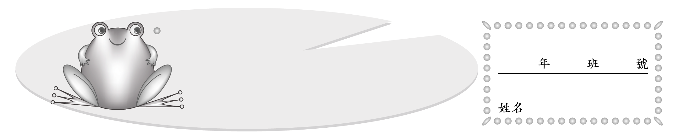
【遊戲規則】
5 造數遊戲

配合第四單元
1.把1～5的數字依序排列，並在數字之間的適當位置，填入運算符號
＋、－、×、÷、＝或括號( )，讓這些數字組成一個算式。
2.讓組成算式的計算結果等於一個整數。
試試看，利用這種規則，組成不同的算式，讓算式結果從0開始，按照順序求出1、2、3、4、……、10的答案。
例如：(1＋2)÷3＋4－5＝0，12÷3＋4－5＝3


